En este curso, usted:

1. crear una rama branch
2. Confirmar un archivo commit
3. Abrir una solicitud de extracción pull request
4. Combina tu solicitud de extracción merguer

# Introducción a GitHub

## Paso 1: crea una sucursal**Qué es GitHub?**: GitHub es una plataforma de colaboración que utiliza [*Git*](https://docs.github.com/get-started/quickstart/github-glossary#git) para el control de versiones. GitHub es un lugar popular para compartir y contribuir al software [de código abierto](https://docs.github.com/get-started/quickstart/github-glossary#open-source) . 📺 [Vídeo: ¿Qué es GitHub?](https://www.youtube.com/watch?v=pBy1zgt0XPc)

**¿Qué es un repositorio?**: Un [*repositorio*](https://docs.github.com/get-started/quickstart/github-glossary#repository) es un proyecto que contiene archivos y carpetas. Un repositorio rastrea las versiones de archivos y carpetas. Para obtener más información, consulte " [Acerca de los repositorios](https://docs.github.com/en/repositories/creating-and-managing-repositories/about-repositories) " de GitHub Docs.

**¿Qué es una sucursal?**: Una [*rama*](https://docs.github.com/en/get-started/quickstart/github-glossary#branch) es una versión paralela de su repositorio. De forma predeterminada, su repositorio tiene una rama nombrada main y se considera que es la rama definitiva. La creación de ramas adicionales le permite copiar la mainrama de su repositorio y realizar cambios de forma segura sin interrumpir el proyecto principal. Mucha gente usa ramas para trabajar en características específicas sin afectar ninguna otra parte del proyecto.

Las sucursales le permiten separar su trabajo de la mainsucursal. En otras palabras, el trabajo de todos está seguro mientras contribuyes. Para obtener más información, consulte " [Acerca de las sucursales](https://docs.github.com/en/pull-requests/collaborating-with-pull-requests/proposing-changes-to-your-work-with-pull-requests/about-branches) ".

**¿Qué es un LÉAME de perfil?**: Un [*perfil README*](https://docs.github.com/account-and-profile/setting-up-and-managing-your-github-profile/customizing-your-profile/managing-your-profile-readme) es esencialmente una sección "Acerca de mí" en su perfil de GitHub donde puede compartir información sobre usted con la comunidad en GitHub.com. GitHub muestra su perfil README en la parte superior de su página de perfil. Para obtener más información, consulte " [Administrar su perfil LÉAME](https://docs.github.com/en/account-and-profile/setting-up-and-managing-your-github-profile/customizing-your-profile/managing-your-profile-readme) ".

### ⌨️Actividad: Tu primera sucursal

1. Abra una nueva pestaña del navegador y navegue a su repositorio recién creado. Luego, trabaje en los pasos en su segunda pestaña mientras lee las instrucciones en esta pestaña.
2. Navegue a la pestaña **< > Código** en el menú de encabezado de su repositorio.
3. Haga clic en el menú desplegable de la rama **principal .**
4. En el campo, ingrese un nombre para su sucursal: my-first-branch.
5. Haga clic en **Crear branch: mi primera sucursal** para crear su sucursal.

La rama cambiará automáticamente a la que acaba de crear. La barra desplegable de la sucursal **principal reflejará su nueva sucursal y mostrará el nombre de la nueva sucursal.**

## Paso 2: Confirmar un archivo

La creación de una rama le permite editar su proyecto sin cambiar la rama principal. Ahora que tiene una rama, ¡es hora de crear un archivo y hacer su primera confirmación!

**¿Qué es un commit?**: una [*confirmación*](https://docs.github.com/pull-requests/committing-changes-to-your-project/creating-and-editing-commits/about-commits) es un conjunto de cambios realizados en los archivos y carpetas del proyecto. Existe una confirmación en una rama. Para obtener más información, consulte "[Acerca de las confirmaciones](https://docs.github.com/en/pull-requests/committing-changes-to-your-project/creating-and-editing-commits/about-commits)".

### ⌨️ Actividad: Tu primera confirmación

Los siguientes pasos te guiarán a través del proceso de confirmación de un cambio en GitHub. Una confirmación registra los cambios en el cambio de nombre, el cambio de contenido dentro, la creación de un nuevo archivo y cualquier otro cambio realizado en el proyecto. Para este ejercicio, confirmar un cambio requiere primero agregar un nuevo archivo a la nueva rama.

1. En la pestaña **Code < >** del menú de encabezado **del repositorio**, asegúrese de que está en la nueva rama mi-primera-rama.
2. Seleccione el menú desplegable **add file** y haga clic en **créate new file**[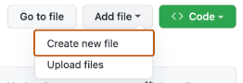](https://github.com/Lbordag/leticiabordagarcia/blob/main/images/create-new-file.png)
3. En el **cuadro Nombre su archivo...** , introduzca PROFILE.md.

**Nota:**  .md es una extensión de archivo que crea un archivo Markdown. Puede obtener más información sobre Markdown visitando "[Sintaxis básica de escritura y formato"](https://docs.github.com/en/get-started/writing-on-github/getting-started-with-writing-and-formatting-on-github/basic-writing-and-formatting-syntax) en nuestros documentos o tomando el curso de habilidades "[Comunicación mediante Markdown](https://github.com/skills/communicate-using-markdown)".

1. En **el área Escriba el contenido del archivo aquí**, copie el siguiente contenido en el archivo:
2. ¡Bienvenido a mi perfil de GitHub!

[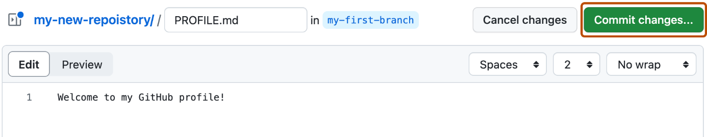](https://github.com/Lbordag/leticiabordagarcia/blob/main/images/my-profile-file.png)

1. Haga clic en **commit changes...** en la esquina superior derecha, encima del cuadro Contenido. Para las confirmaciones, puede introducir un breve mensaje de confirmación que describa los cambios realizados. Este mensaje ayuda a otros a saber lo que está incluido en tu confirmación. GitHub ofrece un mensaje predeterminado simple, pero cambiémoslo ligeramente para practicar. Primero, ingrese Agregar PROFILE.md en el primer campo de entrada de texto titulado "Mensaje de confirmación".

[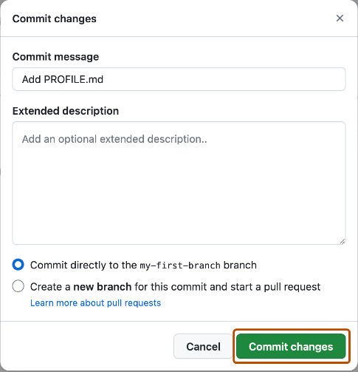](https://github.com/Lbordag/leticiabordagarcia/blob/main/images/commit-full-screen.png)

1. En esta lección, ignoraremos los demás campos y haremos clic en **Confirmar cambios**.

3: Abrir una solicitud de extracción

Ahora que ha realizado un cambio en el proyecto y ha creado un compromiso, ¡es hora de compartir el cambio propuesto a través de una solicitud de extracción!

**¿Qué es una solicitud de extracción?**: la colaboración se produce en una [*solicitud de extracción*](https://docs.github.com/en/get-started/quickstart/github-glossary#pull-request). La solicitud de extracción muestra los cambios en su sucursal a otras personas y permite que las personas acepten, rechacen o sugieran cambios adicionales en su sucursal. En una comparación lado a lado, esta solicitud de extracción mantendrá los cambios que acaba de realizar en su rama y propondrá aplicarlos a la rama principal del proyecto. Para obtener más información acerca de las solicitudes de extracción, consulte "[Acerca de las solicitudes de extracción](https://docs.github.com/en/pull-requests/collaborating-with-pull-requests/proposing-changes-to-your-work-with-pull-requests/about-pull-requests)".

### ⌨️ Actividad: Crear una solicitud de incorporación de cambios

Es posible que haya notado después de su confirmación que se muestra un mensaje que indica su reciente empuje a su sucursal y proporciona un botón que dice **Comparar y extraer solicitud**.

[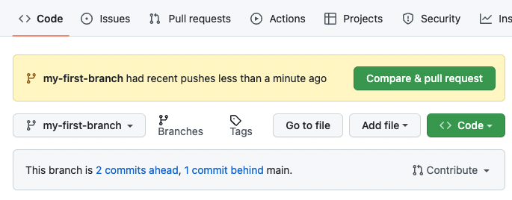](https://github.com/Lbordag/leticiabordagarcia/blob/main/images/compare-and-pull-request.png)

Para crear una solicitud de extracción automáticamente, haga clic en **Comparar y extraer solicitud y, a continuación**, vaya al paso 6 a continuación. Si no hace clic en el botón, las instrucciones a continuación le guiarán a través de la configuración manual de la solicitud de extracción.

1. Haga clic en la pestaña **Solicitudes de extracción** en el menú de encabezado de su repositorio.
2. Haga clic en **Nueva solicitud de extracción**.
3. En el menú desplegable **base:**, asegúrese de que **principal** esté seleccionado.
4. Seleccione el  **menú desplegable comparar:** y haga clic en mi-primera-rama.

[](https://github.com/Lbordag/leticiabordagarcia/blob/main/images/pull-request-branches.png)

1. Haga clic en **Crear solicitud de extracción**.
2. Introduce un título para tu solicitud de extracción. Por defecto, el título será automáticamente el nombre de su sucursal. Para este ejercicio, editemos el campo para decir Agregar mi primer archivo.
3. El siguiente campo le ayuda a proporcionar una descripción de los cambios realizados. Aquí, puede agregar una descripción de lo que ha logrado hasta ahora. Como recordatorio, usted tiene: creado una nueva rama, creado un archivo y realizado una confirmación.

[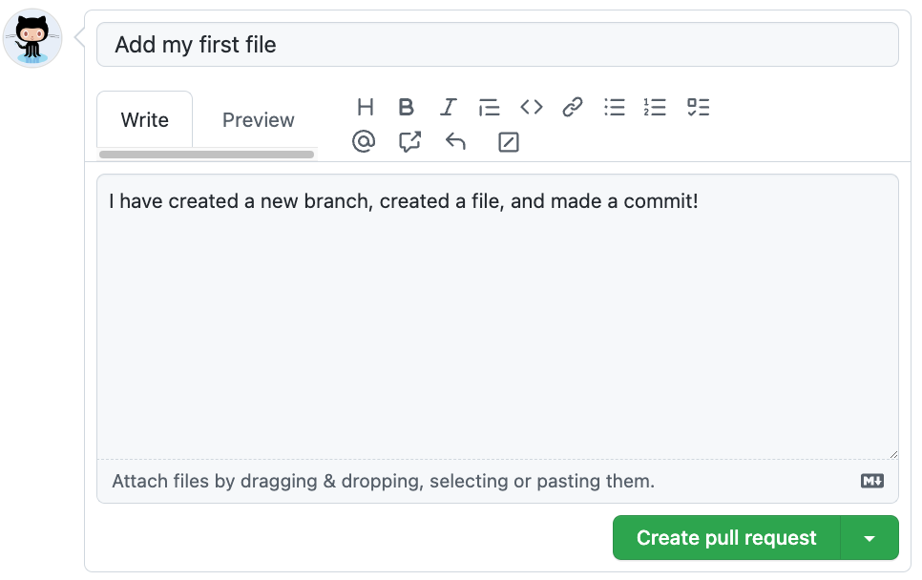](https://github.com/Lbordag/leticiabordagarcia/blob/main/images/Pull-request-description.png)

1. Haga clic en **Crear solicitud de extracción**. Se le dirigirá automáticamente a su nueva solicitud de extracción.
2. Espere unos 20 segundos y luego actualice esta página (la que está siguiendo las instrucciones). [GitHub Actions](https://docs.github.com/en/actions) se actualizará automáticamente al siguiente paso.

**Nota**: ¡Es posible que veas evidencia de Acciones de GitHub ejecutándose en la pestaña con la solicitud de extracción abierta! La siguiente imagen muestra una línea que puede ver en su solicitud de extracción después de que la acción termine de ejecutarse.

[screenshot of an example of an actions line](https://github.com/Lbordag/leticiabordagarcia/blob/main/images/Actions-to-step-4.png)

## tep 4: Fusionar tu solicitud de extracción

¡Muy bien hecho! 😎

Ha creado correctamente una solicitud de extracción. Ahora puede fusionar su solicitud de extracción.

**¿Qué es una fusión?**: una [*combinación*](https://docs.github.com/en/get-started/quickstart/github-glossary#merge) agrega los cambios en la solicitud de extracción y se ramifica en la rama principal. Para obtener más información acerca de las combinaciones, consulte "[Combinar una solicitud de extracción](https://docs.github.com/en/pull-requests/collaborating-with-pull-requests/incorporating-changes-from-a-pull-request/merging-a-pull-request)".

Como se señaló en el paso anterior, es posible que haya visto evidencia de la ejecución de Acciones de GitHub, lo que progresa automáticamente sus instrucciones al siguiente paso. Tendrá que esperar a que finalice antes de poder fusionar su solicitud de extracción. Estará listo cuando el botón de solicitud de extracción de combinación esté verde.

[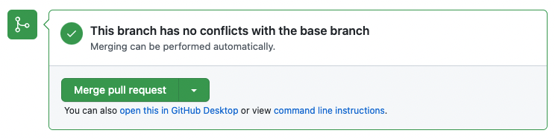](https://github.com/Lbordag/leticiabordagarcia/blob/main/images/Green-merge-pull-request.png)

### ⌨️ Actividad: Combinar la solicitud de extracción

1. Haga clic en **Combinar solicitud de extracción**.
2. Haga clic en **Confirmar combinación**.
3. Una vez que su sucursal se ha fusionado, ya no la necesita. Para eliminar esta rama, haga clic en **Eliminar rama**.

[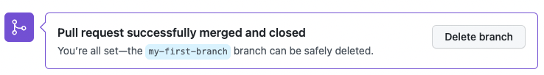](https://github.com/Lbordag/leticiabordagarcia/blob/main/images/delete-branch.png)

1. Espere unos 20 segundos y luego actualice esta página (la que está siguiendo las instrucciones). [GitHub Actions](https://docs.github.com/en/actions) se actualizará automáticamente al siguiente paso.

**Nota**: ¡Echa un vistazo al paso Finalizar para ver qué puedes aprender a continuación!

## Terminar

¡Felicidades, has completado este curso y te has unido al mundo de los desarrolladores!

Aquí hay un resumen de sus logros:

1. Aprendiste sobre GitHub, repositorios, ramas, confirmaciones y solicitudes de extracción.
2. Ha creado una bifurcación, una confirmación y una solicitud de extracción.
3. Ha combinado una solicitud de extracción.
4. ¡Hiciste tu primera contribución! 🎉

### ¿Qué sigue?

Si quieres crear un archivo README de perfil, sigue las instrucciones de inicio rápido que se indican a continuación o sigue las instrucciones del  [artículo Administrar el archivo README de tu perfil](https://docs.github.com/account-and-profile/setting-up-and-managing-your-github-profile/customizing-your-profile/managing-your-profile-readme).

1. Crea un nuevo repositorio público con un nombre que coincida con tu nombre de usuario de GitHub.
2. Cree un archivo denominado README.md en su raíz. La "raíz" significa que no está dentro de ninguna carpeta en su repositorio.
3. Edite el contenido del archivo README.md.
4. Si ha creado una nueva rama para el archivo, abra y combine una solicitud de extracción en la rama.
5. Por último, nos encantaría escuchar lo que piensas de este curso [en nuestro foro de discusión](https://github.com/skills/.github/discussions).

Consulte estos recursos para obtener más información o participar:

1. ¿Eres estudiante? Echa un vistazo al [Student Developer Pack](https://education.github.com/pack).
2. [Toma otro curso de habilidades de GitHub](https://github.com/skills).
3. [Lee los documentos de introducción a GitHub](https://docs.github.com/en/get-started).

* Para encontrar proyectos a los que contribuir, echa un vistazo a [GitHub Explore](https://github.com/explore).

Repositorios:

<https://www.freepik.es/>

<https://www.pexels.com/es-es/>

<https://pixabay.com/es>

<https://www.canva.com/>

curso repositorio github <https://github.com/skills/introduction-to-github>

Uf2216: Repositorios de contenidos

**Introducción al curso**

Este curso de UF2216 te enseñará cómo crear y gestionar repositorios de contenidos, archivos y documentos. Aprende a organizar tus recursos.

**Objetivos del curso**

*Conocer los principales tipos de repositorios de contenidos.

*Aprender a utilizar herramientas de búsqueda y recuperación de información.

*Familiarizarse con los procesos de gestión y mantenimiento de contenidos en un repositorio.

**¿Qué son los repositorios de contenidos?**

Los repositorios de contenidos son plataformas digitales que permiten almacenar, gestionar y compartir recursos educativos y de información.

Imagina una biblioteca gigante, pero en lugar de libros, está llena de información digital.

**Incorporación y Asociaciones de Contenidos**

Cómo llega la información a nuestro repositorio? Te mostraré cómo adquirimos, agregamos y creamos contenidos.

Valor añadido: gestionar ( generarla y mantenerla actualizada) la estruptura. pretsachot

No todos los contenidos son iguales. Algunos se relacionan entre sí, forman jerarquías o tienen referencias cruzadas. Vamos a descubrir cómo funciona esto.